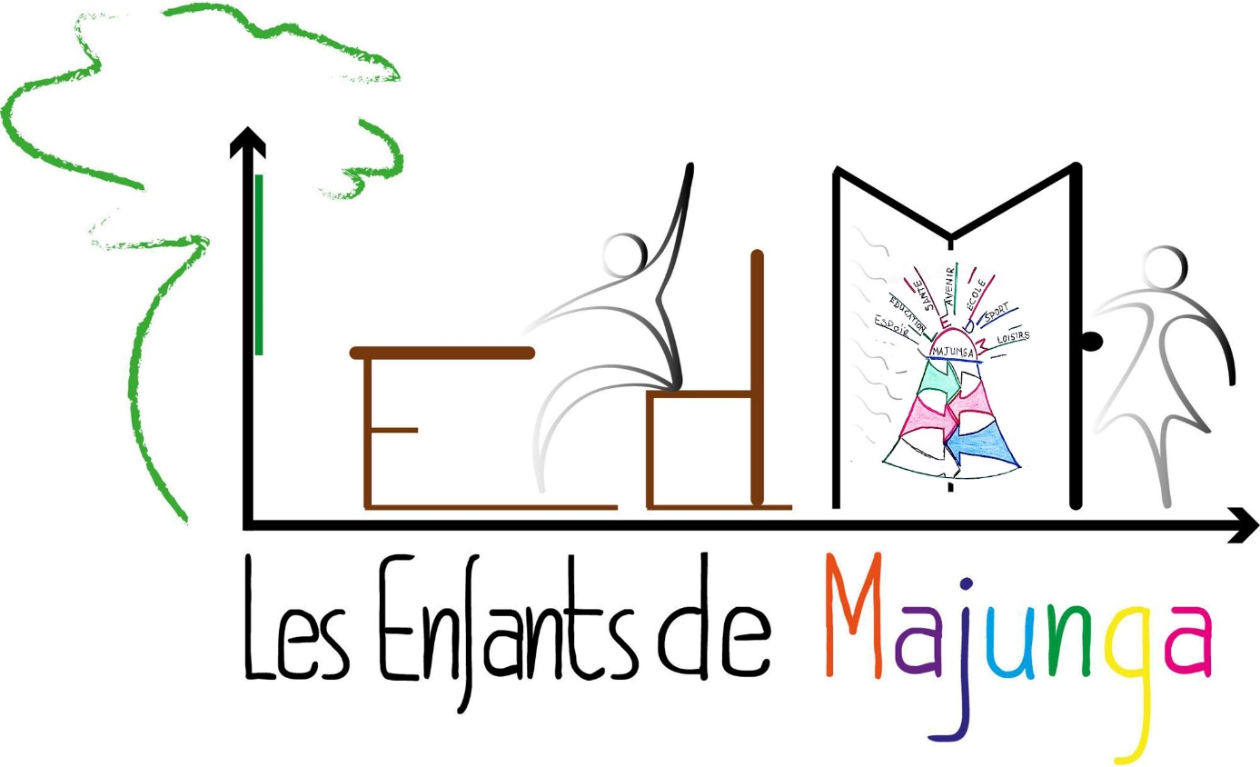

14 Rue Frédéric Mistral

33700 Mérignac

* Mail : [lesenfantsdemajunga@gmail.com](mailto:lesenfantsdemajunga@gmail.com)
* Tel : 0676592168

**Insertion sociale et professionnelle des jeunes en situation difficile à Majunga Projet 2018 : Mission Majunga**

**Quand** : Octobre / Novembre 2018

**Durée** : 2, 3 ou 4 semaines

Pourquoi cette période : Octobre correspond à la rentrée scolaire à Madagascar et Novembre à la transition saison sèche / saison humide.

**Structures locales bénéficiaire :**

* ATAMI (ENDA) s’adressant à des jeunes de 12 à 18 ans

3 classes (80 enfants)

* + - Alphabétisation
    - Remise à niveau
    - Préparation à la formation professionnelle
* Ecole le Petit Nid (500 enfants)

5 Classes primaires (maternelle au CM2)

4 classes secondaires (6ème à la 3ème)

**A propos de la mission du ou des volontaire(s) :**

Principalement une aide pour la pratique du Français et le "déblocage linguistique", tant pour les élèves que les enseignants et les directions des établissements.

Soutien scolaire (toutes matières) en accompagnement des enseignants et animateurs

Contribution à des travaux d'amélioration des locaux.

Aide à l'acquisition de matériels informatique et pédagogique ; formations à l'informatique et à la bureautique.

Des animations culturelles, de divertissement, sportives, auprès des enfants, des ados.

En plus des 2 structures déjà partenaire, l’association a aussi pris contact avec un club local de handball (bien sûr en lien avec la passion de son président).

Ainsi, en complément des 2 structures citées, l’association a pris contact avec un club local de handball (bien sûr, en lien avec la passion de son président…) et réalise ainsi une passerelle entre les jeunes pour créer des liens sociaux par le biais du sport.

**Moyens et mises en œuvre :**

Les interventions se tiendront :

* Au sein du centre d’Enda OI, à Tsararano, un quartier de Majunga. La salle est ventilée, équipée de tables et de chaises. Elle dispose de 4 ordinateurs avec imprimantes ainsi que des tableaux noirs.

Il y a des ordinateurs mais pas de connexion internet mais de nombreux cybercafés sont ouverts dans le quartier.

* Mais au sein de l’école « Le Petit Nid » qui se situe également à Tsararano. Cette école n’est pas pourvu d’électricité.

Les locaux sont assez sommaires et équipés avec le strict minimum.

**A qui s’adresse cette mission :**

Il ne faut pas de qualifications particulières, mais tout simplement une volonté de vouloir partager et de donner du bonheur aux enfants.

Il faut donc être motivés, s’adapter à la réalité du terrain et ne pas hésiter à faire preuve de débrouillardise.

**Comment s’organise le séjour du volontaire :**

* Travail au sein des structures du lundi au vendredi, sur une tranche horaire de 8h à 17h, avec une pause méridienne de 2h
* Week-end libres pour permettre une découverte de la région
* Logement dans un hôtel (A définir ensemble)
* Repas au restaurant ou maison familiale

**Pour partir en mission :**

Avoir un passeport valide 6 mois après le retour.

Visa 31€ pour un séjour inférieur ou égal à 30 jours : le visa peut être pris à l’arrivée ou avant le départ auprès d’une ambassade ou un consulat en France.

Pour se rendre à Madagascar, 2 compagnies aériennes fiables se partagent le ciel, Air France et Air Austral.

Coût moyen du billet d’avion (au départ de Bordeaux) : 1200€

**Pour se rendre à Majunga, 2 options :**

1- Rallier Majunga en avion

Avec Air Austral, départ Paris, une escale à Mayotte et arrivée à Majunga (environ 15h de vol au total).

2- Rallier Tananarive (la capitale) en avion puis rallier Majunga en taxi brousse

* Vol Paris Tana sans escale (Air France 11h de vol)
* Ou vol Paris-Tana avec escale à la Réunion (Air Austral - 15h de vol).
* Puis passer 2 jours dans la capitale et ensuite 1 journée de voyage en Taxi brousse pour rallier Majunga (560 km) durée du trajet 10h en moyenne, tout en admirant le paysage le long du trajet.

Logement hôtel : entre 20 et 50€ la nuitée en fonction du confort.

Les repas : Les restaurant ne manquent pas, c’est autour de 15€/jour maximum (Petit déjeuner, déjeuner et dîner).

Si cette aventure vous tente et si vous souhaitez plus amples informations, n’hésitez pas à nous contacter :

* [Lesenfantsdemajunga@gmail.com](mailto:Lesenfantsdemajunga@gmail.com)
* 0676592168

**Annexe :**

**Localisation du projet : Majunga**

**Caractéristiques de la ville**

Majunga (ou Mahajanga en malgache officiel) est une ville portuaire sur la côte nord-ouest de Madagascar.

Elle abrite des maisons d'Indiens du Gujarat datant du XIXe siècle et de belles demeures coloniales.

Destination phare pour les touristes de tous horizons, elle offre de magnifiques plages bordées de cocotiers et du soleil toute l'année.

**Nombre d'habitants**

La ville de Mahajanga compte environ 244 279 habitants en 2014.

**Histoire**

Mahajanga devient la capitale des Sakalava au XVIIe siècle. Les rois Efadahy sont les derniers à régner sur la région, avant le rattachement au reste de Madagascar par Radama Ier.

Colonisée par la France à partir de 1895, l'île ne retrouve son indépendance qu'en 1960. La ville est, la décennie suivante, le théâtre de troubles ethniques entrainant l'évacuation de la minorité comorienne.

**Géographie**

Située au nord-ouest de Madagascar, Majunga est ouverte sur le canal du Mozambique. Elle est implantée à l'embouchure du fleuve Betsiboka. Sa superficie est de 53 km².

**Comment se déplacer en ville ?**

La ville de Majunga propose divers modes de transport, voiture de location, taxi, vélo-pousse et pousse-pousse, au choix.

La voiture de location : il est possible de louer un véhicule auprès des agences spécialisées. Ils mettront à votre disposition une voiture avec ou sans chauffeur.

Le taxi : les taxis ne disposant pas de compteur, vous devez négocier le prix de la course à l'avance.

Le vélo-pousse et le pousse-pousse : ces moyens de transport sont disponibles un peu partout dans la ville. Il s'agit du moyen de locomotion le plus abordable.

**Que voir ?**

La ville de Majunga dispose de nombreux sites touristiques à voir. Parmi eux, vous pourrez découvrir la mosquée indienne, la mosquée comorienne, la cathédrale, le reliquaire royal, l'ancienne poste ou le Musée Akiba (qui retrace l'histoire de la région avec de belles collections de photographies anciennes et de fossiles).

Aux alentours de Majunga, divers sites touristiques sont à voir.

Le lac Mangatsa ; les grottes d'Anjohibe ; le parc national d'Ankarafantsika, peuplé de lémuriens ; la plage de Katsepy ; la ville de Marovoay, l'un des greniers à riz de la Grande Île.

**Achats ?**

Majunga dispose de plusieurs marchés proposant des pièces d'artisanat local tels que des articles de vannerie en ravinala (l’arbre du voyageur) tressé, des maquettes de bateaux, des masques en ébène, des statues en palissandre, des valihas (instrument à cordes malgache), des objets en corne de zébu, des oeufs taillés dans des pierres semi-précieuses, des nappes brodées et des épices.

**Gastronomie et recettes du terroir**

Les plats : le romazava (bouillon parfumé à base de viande et de brèdes), le ravitoto (ragoût de viande de porc ou zébu mijoté avec des feuilles de manioc pilées), les masikita (brochettes), les sambos (beignets de viande et de légumes), le manioc et banane grillés.

Les desserts : les yaourts et les mofo gasy (galettes de farine de riz).

**A propos des activités de loisirs possibles**

Les soirées, il y a des endroits sympas en ville (espaces brochettes, ballades sur le front de mer, …).

Le travail aura lieu du lundi au vendredi et les week-ends seront organisés par les volontaires eux-mêmes. Il y a beaucoup de choses à voir dans la région de Majunga.

- Se promener dans le centre historique de Majunga pour apprécier le charme des maisons de style colonial.

- Rejoindre la belle plage de Zahamotel ou celle du Grand Pavois d'Amborovy.

- Flâner le long du canyon de la crique rouge, qui présente un décor lunaire.

- Faire des emplettes au marché de Tsaramandroso.

- Assister à une rencontre de Moraingy ou de Ringa, arts martiaux malgaches.